Пирокластические отложения, связанные с формированием кальдер

Кальдера Половика. Разрез отложений, связанных с данной кальдерой, необычен. Он разделяется на две части, резко отличающиеся по составу и по цвету. Нижняя часть, представляющая первые выбросы, это так называемые «белесые» туфы (Вулканический центр…, 1980), которые широко распространены к западу от кальдеры. Наиболее мощный пирокластический поток скатился на юго-запад между вулканами Жупановские Востряки и Крайний. Мощность пемзовых туфов, отложившихся здесь, достигает 200 метров (Рис. 37). Верхняя часть – черные шлаковые туфы и игнимбриты. Они распространены только вблизи бортов и чередуются с фреатомагматическими отложениями, свидетельствующими, что извержения верхней шлаковой толщи происходили уже из кальдеры, заполненной водой.
Основной объём (по нашим оценкам – около 42 км³) пирокластических отложений кальдеры Половинка составляют спекшиеся пепловые туфы («белесые») риодацитового и дацитового состава (табл. 15). Цвет их – белый, светло-серый. Ксеногенные обломки размером до 2-3 см представлены эффузивами и составляют 10-15%. Фьямме образованы фрагментами сплющенных волокнистых пемз размером до 15 см.

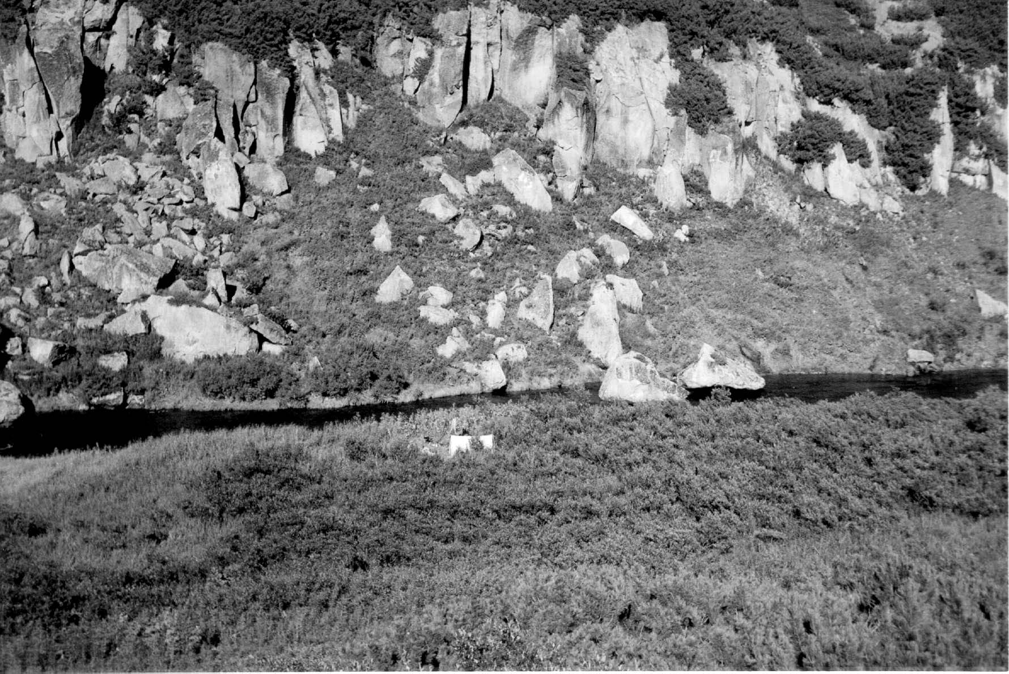

Рис. 37. Обнажение толщи «белесых» туфов, связанных с кальдерой Половинка (правый борт реки Кедровой). Фото В.Л.Леонова.

Выделяется две разновидности этих туфов, отличающиеся по составу. В геологических разрезах взаимоотношений между ними мы не обнаружили. Предполагается, что первыми были извергнуты более эволюционированные риодацитовые туфы с кварцем и биотитом - П1. Локальный выход спекшихся туфов аналогичного состава был встречен в северо-восточной части борта кальдеры в глубоком врезе одного из правых притоков реки Карымской. Туфы дацитового состава - П2, довольно однородные, с редкими пемзовидными фьямме. Продукты заключительного этапа формирования кальдеры (П3) представлены туфами и игнимбритами с черными лентовидными фьямме, состав которых варьирует от андезитодацитов до андезитов. Преобладают по объему шлаковые бомбовые туфы и агглютинаты состава низкокремнистых андезитов, андезитобазальтов. Они развиты вблизи юго-западного и северо-западного бортов кальдеры. Их объем нами оценивается примерно в 8 км³.
Кальдера Однобокая. На вулкане Однобоком выделяется два этапа, связанных с кальдерообразованием, которые разделены периодом эффузивной деятельности. Первый этап (О1) представлен отложениями пеплово-пемзового пирокластического потока (О1-1) и пемзовыми отложениями (O1-2).

Таблица 15.
Средние составы пирокластических отложений (мас.%)

Инде-ксы пото-ков | SiO₂ | TiO₂ | Al₂O₄ | Fe₂O₃ | FeO | MnO | MgO | CaO | Na₂O | K₂O | Р₂О₅ | ппп | Сум-ма
Кальдера Половинка
П1 | 72,45 | 0,25 | 13,44 | 1,28 | 1,85 | 0,11 | 0,40 | 2,32 | 3,81 | 2,91 | 0,04 | 0,96 | 99,82
П2 | 66,62 | 0,53 | 15,91 | 1,95 | 2,45 | 0,14 | 1,12 | 3,91 | 4,18 | 1,84 | 0,14 | 0,96 | 99,75
П3, игн. | 63,72 | 0,76 | 15,78 | 2,36 | 3,70 | 0,18 | 1,71 | 4,32 | 4,67 | 1,79 | 0,23 | 0,83 | 100,1
П3, шл. | 58,58 | 0,94 | 15,94 | 2,98 | 6,74 | 0,22 | 2,93 | 6,23 | 3,92 | 1,37 | 0,21 | 0,18 | 100,2
Кальдера Однобокая, О1 (первый этап)
О1-1 | 68,80 | 0,55 | 14,64 | 1,51 | 1,55 | 0,08 | 0,54 | 2,20 | 3,22 | 2,54 | 0,80 | 4,22 | 100,8
О1-2 | 71,65 | 0,36 | 12,63 | 0,35 | 1,06 | 0,10 | 0,30 | 0,89 | 3,66 | 2,65 | 0,04 | 4,10 | 98,09
О1-2 | 66,03 | 0,56 | 15,51 | 1,32 | 2,86 | 0,12 | 1,30 | 3,81 | 3,74 | 2,04 | 0,19 | 3,08 | 100,6
О1-2 | 63,2 | 0,73 | 15,62 | 1,93 | 2,88 | 0,08 | 1,57 | 5,07 | 4,05 | 2,19 | 0,12 | 2,90 | 100,3
Кальдера Однобокая, О2 (второй этап)
О2-1 | 65,42 | 0,52 | 15,37 | 1,92 | 2,66 | 0,12 | 1,37 | 3,62 | 4,22 | 2,14 | 0,10 | 2,13 | 99,59
О2-2 | 68,50 | 0,47 | 14,36 | 2,22 | 2,08 | 0,13 | 0,90 | 2,43 | 3,54 | 2,49 | 0,08 | 3,20 | 100,4
О2-2 | 64,90 | 0,46 | 14,66 | 1,94 | 2,40 | 0,15 | 1,10 | 4,47 | 3,90 | 2,35 | 0,18 | 3,14 | 99,65
О2-2 | 60,14 | 0,68 | 16,19 | 2,57 | 4,23 | 0,16 | 2,18 | 6,15 | 3,79 | 1,88 | 0,15 | 2,30 | 100,4
Кальдера Академии Наук
АН | 68.94 | 0,40 | 14,69 | 1,32 | 2,08 | 0,10 | 0,91 | 2,41 | 3,14 | 2,22 | 0,06 | 2,90 | 99,17
Базальтовая тефра
Q₃ | 55,96 | 1,07 | 16,38 | 3,46 | 6,98 | 0,22 | 3,07 | 7,20 | 3,53 | 1,10 | 0,17 | 0,54 | 99,68
Q₃-₄ | 53,64 | 0,91 | 18,56 | 2,84 | 6,64 | 0,20 | 4,30 | 8,23 | 2,89 | 0,93 | 0,15 | 0,75 | 100,0
Q₃-₄ | 53,08 | 1,00 | 18,43 | 4,07 | 5,40 | 0,21 | 4,20 | 8,83 | 2,68 | 0,81 | 0,13 | 1,06 | 99,9
4800  л.н. | 52,00 | 0,67 | 16,05 | 3,00 | 7,21 | 0,18 | 6,54 | 10,61 | 2,32 | 0,70 | 0,25 | 0,66 | 100,3
1996 | 52,55 | 0,69 | 18,94 | 3,00 | 6,65 | 0,14 | 5,32 | 10,20 | 2,76 | 0,67 | 0,15 | 0,15 | 100,5

Примечание: В левом столбце – индексы пирокластических потоков; для О1-2 и О2-2 приводятся составы разных типов пемзовых обломков; для базальтовой тефры указан примерный возраст извержения. Анализы выполнены в ЦХЛ Института вулканологии ДВО РАН. Аналитики Л.А.Карташева и Н.А.Соловьева.

Отложения пирокластического потока (О1-1) имеют локальное распространение. Они вскрываются в основании центральной части северного борта кальдеры и прослеживаются вниз по течению реки Карымской, слагая в районе второго водопада ее борта, а местами и днище. Мощность отложений 15 - 25 м. Пирокластический поток сложен слабо литифицированными пемзовыми туфами псефитовой размерности. Цвет розовато-коричневый до бежевого. Пемзовые обломки розовато-бежевого цвета имеют риодацитовый состав (табл. 15).
Туфы насыщены резургентными обломками эффузивов, размер которых варьирует в широких пределах. Иногда отмечается грубая горизонтальная слоистость, связанная с изменением гранулометрического состава обломочного материала, в том числе и пемзовых обломков; встречаются прослои (5-7 см) тонкообломочного пеплового материала.
Пемзовые отложения (О1-2) состоят из угловатых пемзовых обломков агломератовой, псефитовой размерности, погружённых в более тонкообломочный материал. Резургентный материал представлен обломками гранитоидов, эффузивов, туфов. Агломератовые пемзы слагают среднюю часть разреза внутреннего борта кальдеры и повсеместно встречаются в разрезах на склонах вулкана. Мощность их изменяется от 5-10 м до 20 м. Максимальные мощности отмечены в разрезах южного склона вулкана, где пемзовые отложения распространяются вплоть до борта кальдеры Половинки. Состав пемзовых обломков варьирует от высококремнистых риодацитов в основании разрезов до андезитов, с преобладанием пемз дацитового состава (табл. 15). Только в истоках реки Карымской риодацитовые пемзы образуют слой слабо уплотненных туфов белого цвета мощностью около 6 м, лежащий на размытых озерных отложениях. Преобладает тонкообломочный материал. По правому борту ниже по течению в нем встречается маломощный слой игнимбритов. Пемзовые туфы дацитового состава, лежащие выше, имеют более крупные размеры обломков и палево-бежевую окраску. Мощность их достигает 10-15 м. Андезитовые пемзовые обломки встречаются в верхней части дацитового слоя. Характерной чертой отложений О1-2 является присутствие в них, особенно в отложениях северного борта, обломков обсидиана, размер которых (от долей мм до 20 см) и количество уменьшается по мере удаления от кальдеры. В районе центрального участка северного борта кальдеры пемзовые туфы перемыты и представлены слабо окатанными плотно упакованными пемзовыми обломками размером не более 3 см.
Второй этап кальдерообразования на вулкане Однобоком (О2) проявился в начале верхнего плейстоцена после излияния серии лавовых потоков базальтового - дацитового состава и включает в себя две фазы. Продукты первой фазы (О2-1) развиты в основном в северо-восточном секторе постройки. В основании это слабоспекшиеся желтовато-бурые пеплово - пемзовые туфы дацитового состава, содержащие микровключения (от долей миллиметра до 3-5 мм) и тонкие лентовидные фьямме темно-серого цвета андезитового состава. Иногда встречаются бомбочки базальта размером не более 2-3 см. Верхи разрезов сложены игнимбритами темно-серого и черно-красного цвета дацитового состава. Со второй фазой кальдерообразования (О2-2) связаны слабо уплотненные пемзовые туфы дресвянистой размерности, лежащие выше по разрезу и развитые только в северном секторе борта кальдеры. В северо-восточной части склона они лежат непосредственно на туфах О2-1, отделяясь от них маломощным (до 1,5 м), слоем андезитобазальтовой тефры. В верховьях реки Карымской (район конуса Лагерного) пирокластические отложения О2-2 имеют зональное строение ( рис.38).

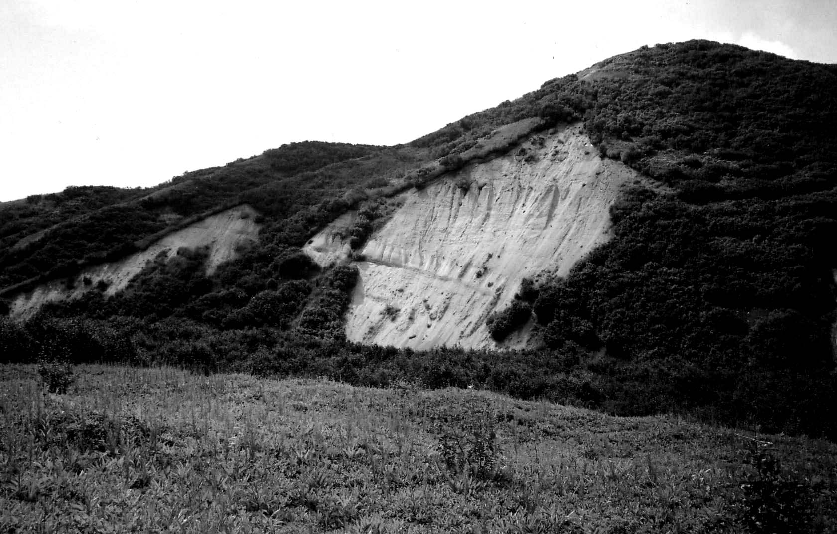

Рис.38 Разрез пирокластических отложений, связанных с кальдерой Однобокой. Верховья реки Карымской. Фото Е.И.Сандимировой.

Здесь они также подстилаются слоем грубообломочной тефры мощностью 1,5 м базальтового состава. Выше лежит слой слабо уплотненных пемзовых туфов белого цвета мощностью до 5 м, который падает под углом 25-30^{о} от кальдеры и в свою очередь по резкой границе сменяется туфами дацитового состава розовато-бурого цвета. Мощность последних - порядка 25 м. Туфы представлены достаточно однородным тонкообломочным пеплово-пемзовым материалом. Обломки пемз в туфах редки и не превышают 2-3 см. В дацитовых туфах встречаются отдельные обломки тёмно-серой пемзы андезитового состава.
Кальдера вулкана Академии Наук (Рис.39). Пирокластические отложения, связанные с эксплозивным извержением на вулкане Академии Наук представлены агломератовыми пемзовыми туфами риодацитового состава (табл. 15), которые перекрывают южные склоны вулкана. Цвет их белый, размер обломков не превышает 5-10 см. В нижней части склона они плотно упакованы и образуют слой с видимой мощностью до 2,5-3 м. Выше в пемзовых отложениях отмечается грубая слоистость. Верхи разрезов перемыты – отмечаются прослои пролювиальных и озерных песчано-гравийно-галечных отложений. Общая мощность достигает 25-30 м. С разрушением северного склона вулкана Академии Наук могут быть связаны грубообломочные отложения андезитового состава, встречающиеся в верхних частях разрезов северного борта кальдеры.

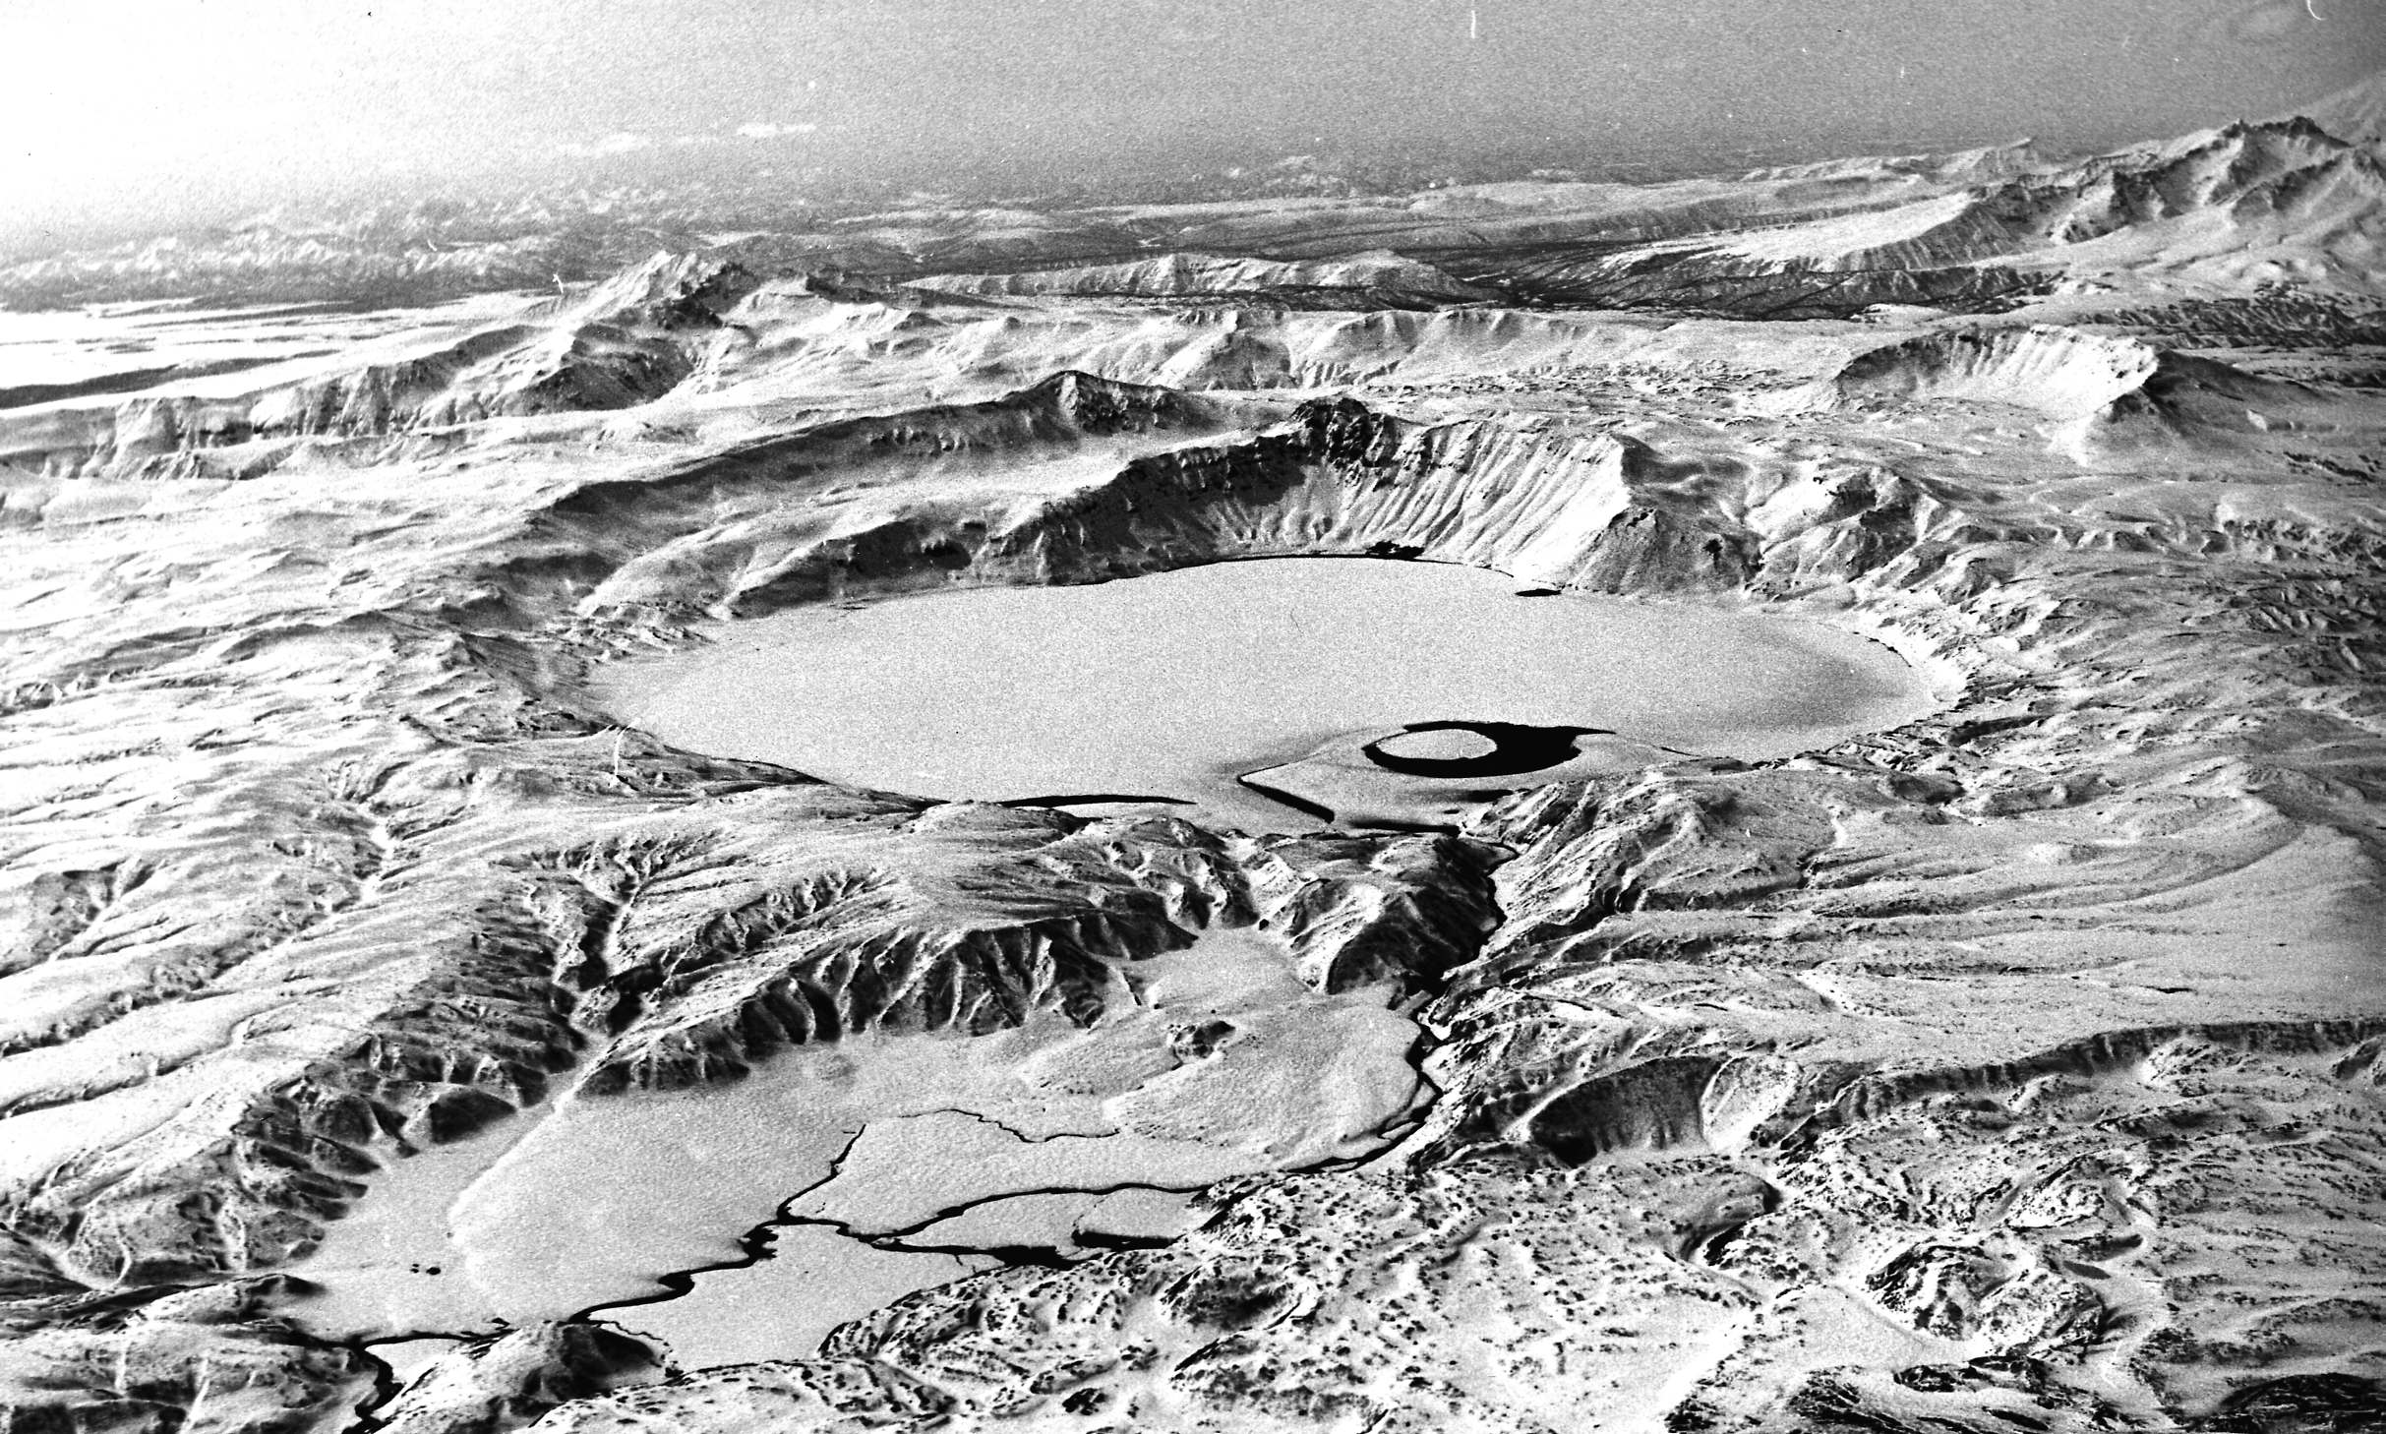

Рис.39. Карымское озеро (в центре), заполняющее кальдеру Академии Наук (вид с севера). На южном берегу озера расположены руины вулкана Академии Наук, за ним виден борт кальдеры вулкана Однобокого, а еще дальше – борт кальдеры Половинка. Округлая проталина в северной части озера – центр извержения 1996 года. Фото А.В.Сокоренко.

Отложения фреатомагматических извержений. В январе 1996 года произошло фреатомагматическое субаквальное извержение у северного берега озера Карымского в кальдере Академии Наук (Рис. 40). Извержение было приурочено к зоне регионального субмеридионального разлома, проходящего через озеро (Федотов, 1997; Леонов, 1997). Среди продуктов извержения преобладала базальтовая тефра (БТ) мощностью до 5-6 м, представленная не спекшимися вулканическими бомбами и лапилли, размером до 10-50 см.

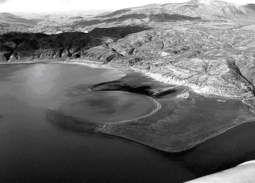

Рис. 40 Новый полуостров и кратер, образовавшиеся в северной части Карымского озера (в кальдере Академии Наук) в результате извержения 1996 года. Диаметр кратера – 650 метров. Фото В.В.Иванова.
На заключительном этапе извержения были выброшены пемзовые бомбы риолитового и риодацитового состава (Гриб, 1997), содержащие включения, прослои и пленки базальтов (Рис. 41).
Это событие позволило иначе интерпретировать слои базальтовой тефры в основании береговой террасы северного борта кальдеры (Белоусов и др., 1997). При детальном изучении разрезов пирокластических отложений структуры было обнаружено, что слои базальтовой тефры (иногда в ассоциации со слабо уплотненными базальтовыми туфами) встречаются в них довольно часто, начиная с конца среднего плейстоцена (Федотов и др., 2002). Мощность их изменяется в пределах 1,5-3 м, реже 10 м. Наиболее мощные слои шлаковых агглютинатов, представленных субафировыми андезитобазальтами и низкокремнистыми андезитами (табл. 15) связаны с завершением формирования кальдеры Половинка. Они встречаются как в разрезах северо-западного борта структуры на уровне высокой террасы, так и на склонах кальдеры. Андезито-базальты загрязнены кислым пемзовым материалом. Маломощные (1 - 1,5 м) слои базальтовой тефры разделяют пемзовые отложения О2-1 и О2-2. Среди базальтовых шлаков много полосчатых разностей андезитового и дацитового состава. Особый интерес представляет собой «висячий» слой базальтовой тефры «впаянный» в северный склон на уровне верхней террасы (700 м). Такое его положение может свидетельствовать о том, что субаквальное извержение произошло при высоком уровне воды в озере, заполнявшем кальдеру. При понижении уровня воды фрагмент разреза отложений фреато-магматического извержения сохранился на склоне.

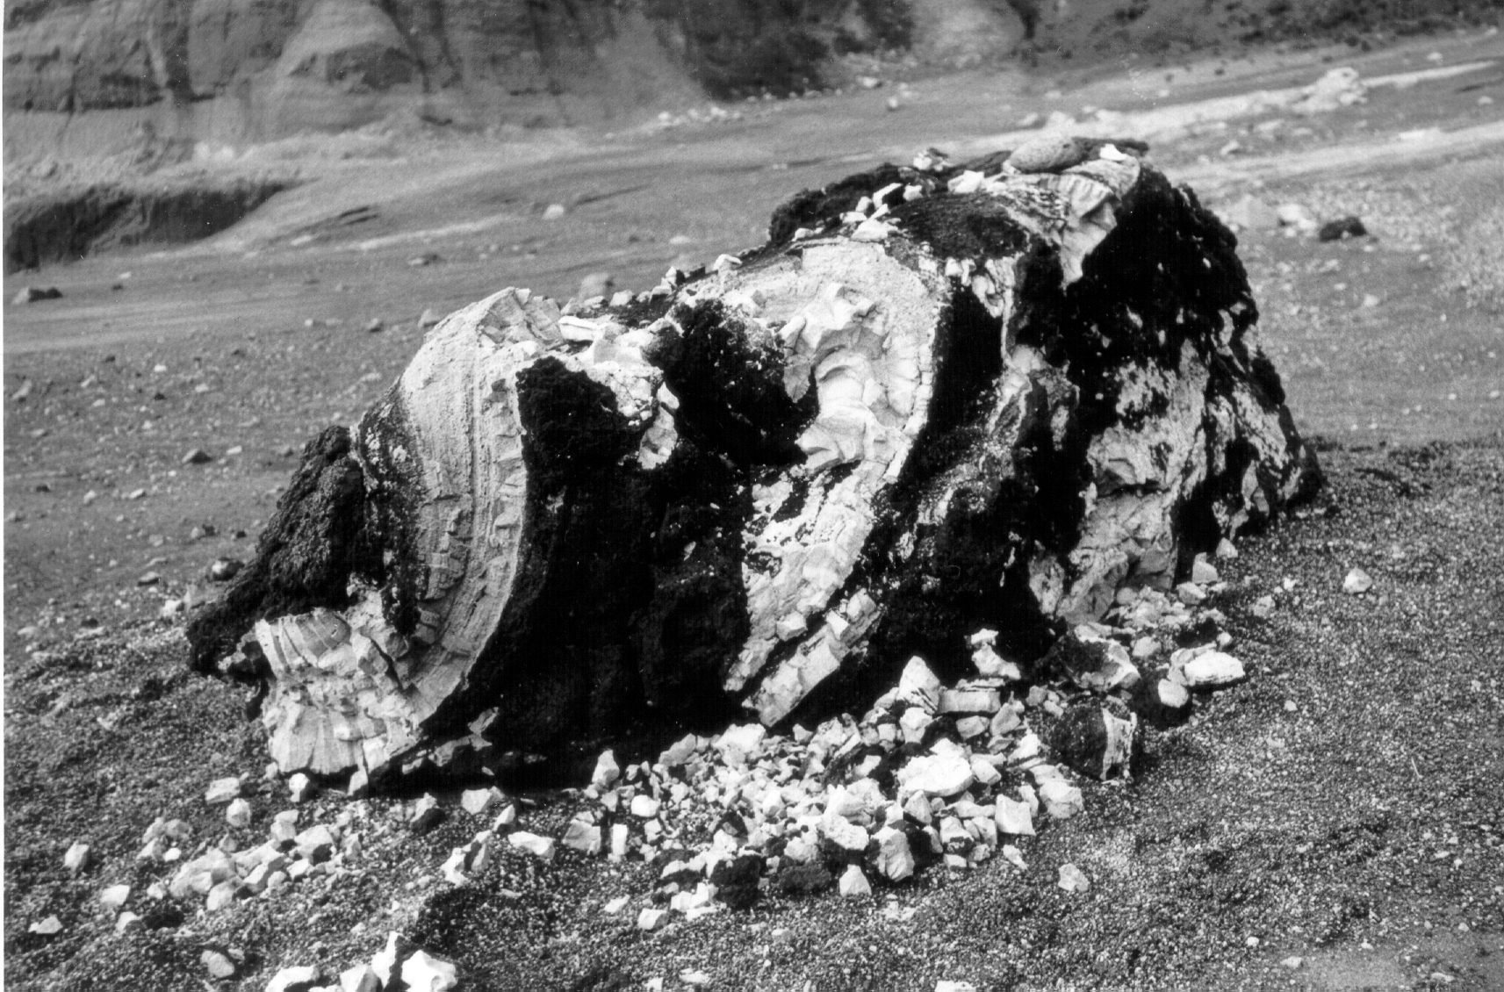

Рис. 41. Вулканическая бомба, состоящая из полос различного состава – белые полосы имеют риолитовый состав, черные - базальтовый. Фото А.В.Сокоренко.

Базальтовая тефра голоценовых извержений образует низкие террасы вдоль северного борта озера Карымского. Мощность их составляет 1,5-3,0 м. Шлаки в основании нижней террасы в центральной части северного склона представлены наименее эволюционированными базальтами, по составу близкими продуктам извержения 1996 года. Использование тефрохронологического метода показало, что они были связаны с извержением, произошедшим 4800 л.н. (Белоусов и др., 1997).

